EJERCICIOS CSS

Ejercicios Css ................................................................................................................................... 1
Ejercicio 1. ......................................................................................................................................... 1
Ejercicio 2. ......................................................................................................................................... 1
Ejercicio 3. ......................................................................................................................................... 2
Ejercicio 4. ......................................................................................................................................... 2
Ejercicio 5. Pseudoclases ................................................................................................................... 3
Ejercicio 6. ......................................................................................................................................... 3
Ejercicio 7. ......................................................................................................................................... 3
Ejercicio 8. ......................................................................................................................................... 4
Ejercicio 9. Divs posicionamiento ...................................................................................................... 5
Ejercicio 10. Columnas ...................................................................................................................... 5
Ejercicio 11. ....................................................................................................................................... 6
Ejercicio 12. ....................................................................................................................................... 6
Ejercicio 13. Menús. .......................................................................................................................... 7
Ejercicio 14.. ...................................................................................................................................... 8
Ejercicio 15.. ...................................................................................................................................... 8
Ejercicio 16.. ...................................................................................................................................... 9

Ejercicio 1.
Utiliza un CSS que use clases como selectores, una llamada azul y otra llamada rojo en el siguiente ejercicio. Para el texto verde utilizarás selector por id:
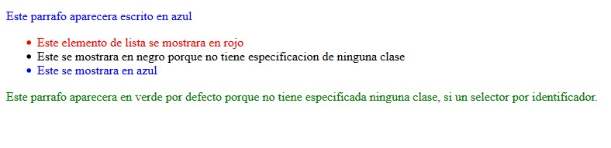
Ejercicio 2.
Utiliza de tres maneras diferentes la importación de un CSS que tenga definido que las etiquetas p dentro de div tengan el texto en azul.

Ejercicio 3. Selectores básicos
Realiza el CSS asociado a esta web:
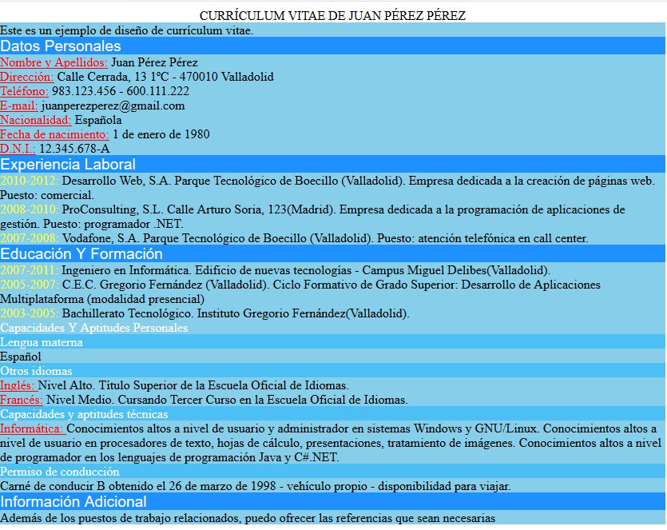
Ejercicio 4. Selectores básicos
Crea una hoja de estilos para hacer posible que visualicemos una web de la siguiente forma:
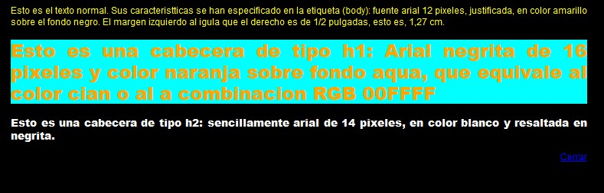
Ejercicio 5. Pseudoclases
Realiza un hipervínculo a google y muéstralo en azul si el ratón se sitúa por encima de él, en rojo si no ha sido visitado el link.

Ejercicio 6.
Genera el HTML necesario para poder definir un estilo CSS de tal manera que cumpla las siguientes características:
- Las etiquetas hijas ol, para listas, deben estar en negrita.
- Queremos que el texto asociado a una párrafo que tiene como atributo id=”textoverde” de su etiqueta de párrafo aparezca en color verde.
- Crea una clase de estilo para definir el tamaño de la letra más grande
- Agrupando los selectores h1, h2, h3, haz que aparezcan todos con un color de fondo determinado.
- Haz que aquellos párrafos que tengan definida una etiqueta de color con valor blue color=”blue”, se cambie a color yellow.
- Genera código css para que los links visitados cambien de color.

Ejercicio 7.
Genera el siguiente formulario con las siguientes restricciones:
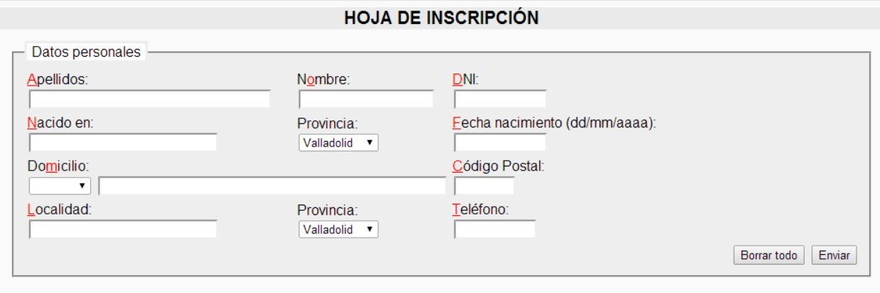
El cuerpo tiene el tipo de letra sans-serif texto alineado a ambos lados y color de fondo #FAFAFA
H1 texto centrado, en formato mayúsculas, color de fondo #EAEAEA, tamaño letra 125%
El borde que rodea los campos tiene margen 10px 20px y color de fondo #EEEEEE
El título del borde (legend) que rodea los campos tiene de margen interno 0px 5px color fondo blanco y borde de línea grosor 3px y color #EEEEEE
Los párrafos están sin margen
Los párrafos de la derecha tienen alineación de texto a la derecha. (básicamente los botones) Existe una letra por cada campo que aparece en rojo y subrayado.

Ejercicio 8.
Crea una página nueva con dos párrafos y aplícales a cada uno de ellos un estilo en línea que recoja las siguientes propiedades:
- (propiedades1) Margen de 50 pixeles con borde fino, de línea y azul para el primer párrafo. - (propiedades2) Margen de 10 pixeles con borde fino, de línea punteada y rojo para el segundo párrafo.
Aplica también al cuerpo de la página un margen 0 px.
Añade un nuevo párrafo sin características especiales.
Selecciona una palabra del primer párrafo encerrándola entra el delimitador <span> y su cierre </span>. Aplícale al delimitador span las propiedades2. Haz exactamente lo mismo con la palabra anterior o posterior a la que acabas de trabajar.
Selecciona un grupo de palabras que incluyan un salto de línea y enciérralas entre <span> y </span> para aplicarles el mismo estilo de antes, visualízalo y analiza qué ocurre.
Añade una imagen arriba a la izquierda, haz que el texto fluya a lo largo de la parte libre de la imagen.
Añade otros dos párrafos, el primero de ellos tendrá un tamaño de 200px por 200px y estará en la parte derecha de la web evitando que el último párrafo fluya por la zona libre dejada.

Ejercicio 9. Divs posicionamiento
Reproduce la siguiente web con etiquetas div.
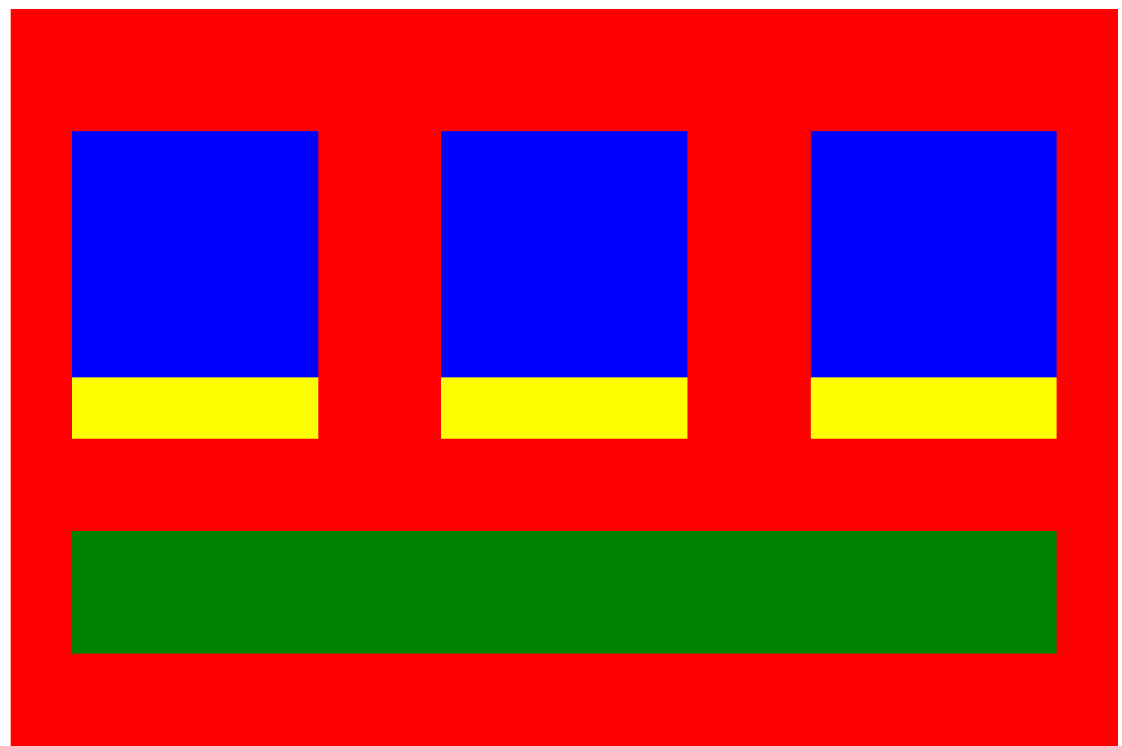
Ejercicio 10. Columnas

Realiza dos columnas como sigue:
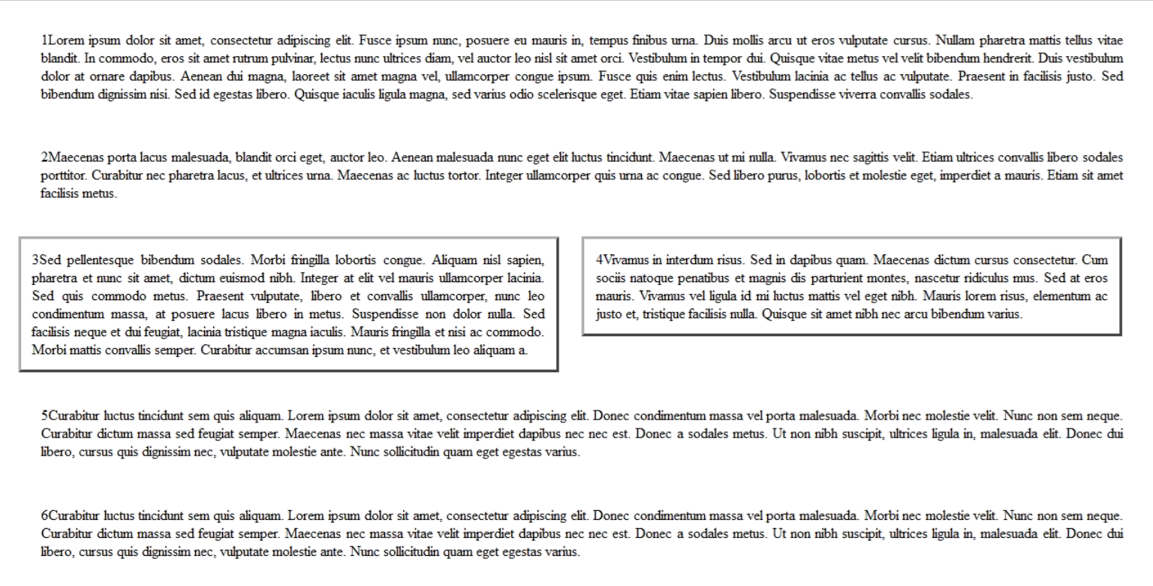
Ejercicio 11.
Realiza en una web de fondo la foto de la plaza mayor, escudo superpuesto y Texto “Valladolid” centrado.

Ejercicio 12.
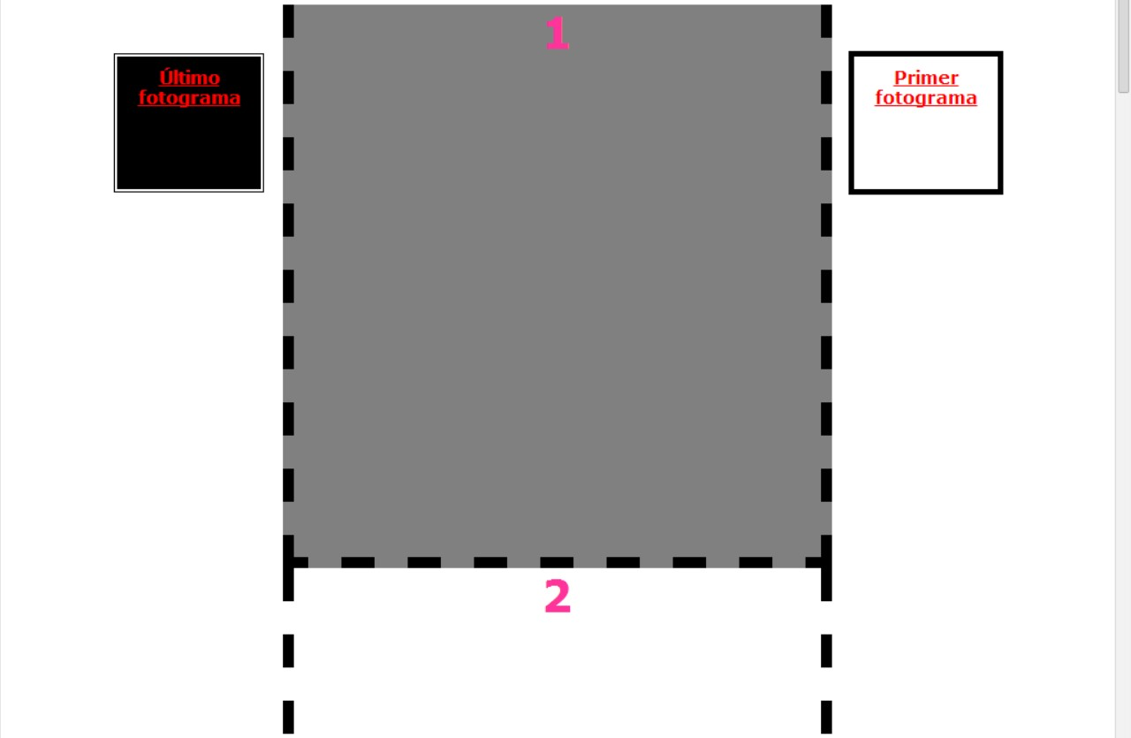
Ejercicio 13. Menús.
Realizar un menú en horizontal como este que está en vertical. Debes tener en cuenta que cuando el ratón esté situado sobre la opción del menú correspondiente debe cambiar de color a verde claro y cuando sale de la zona de la opción en cuestión volverá a verde oscuro.
Simulamos así que el ratón entra en esa zona y se activa el menú.
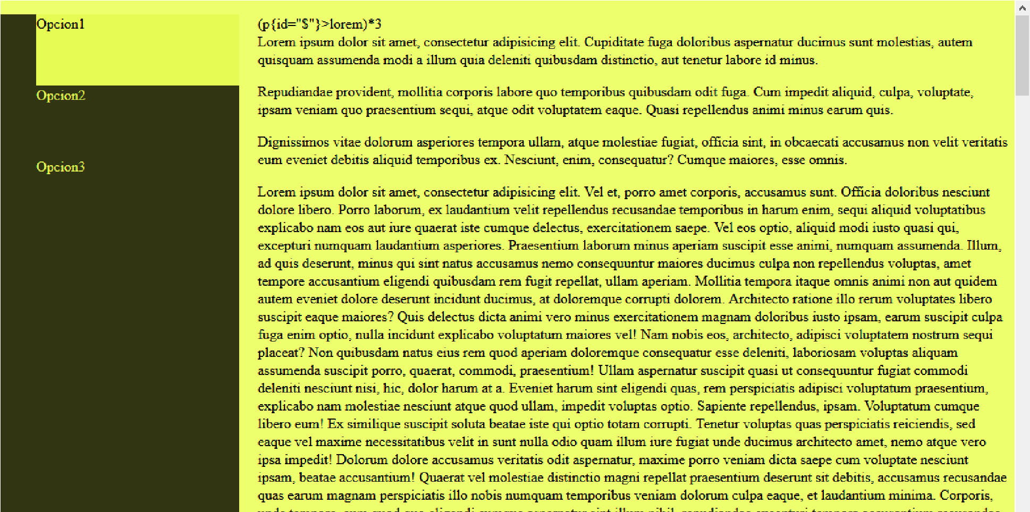
Ejercicio 14..
Genera una web con el siguiente aspecto:
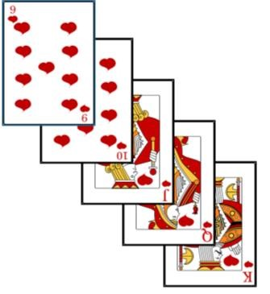
Ejercicio 15..
Menú que al pasar por encima del componente aparece ese icono de flecha (también cambia el color de fondo), así como un tooltip amarillo flotante:
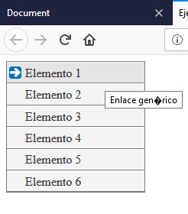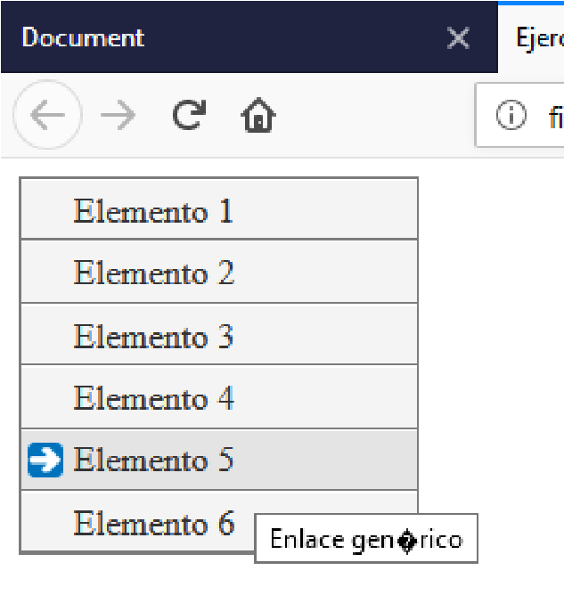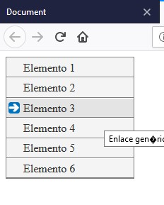 -> ->
Ejercicio 16..

Opciones que aparecen en un menú al situarse por encima de la opción:
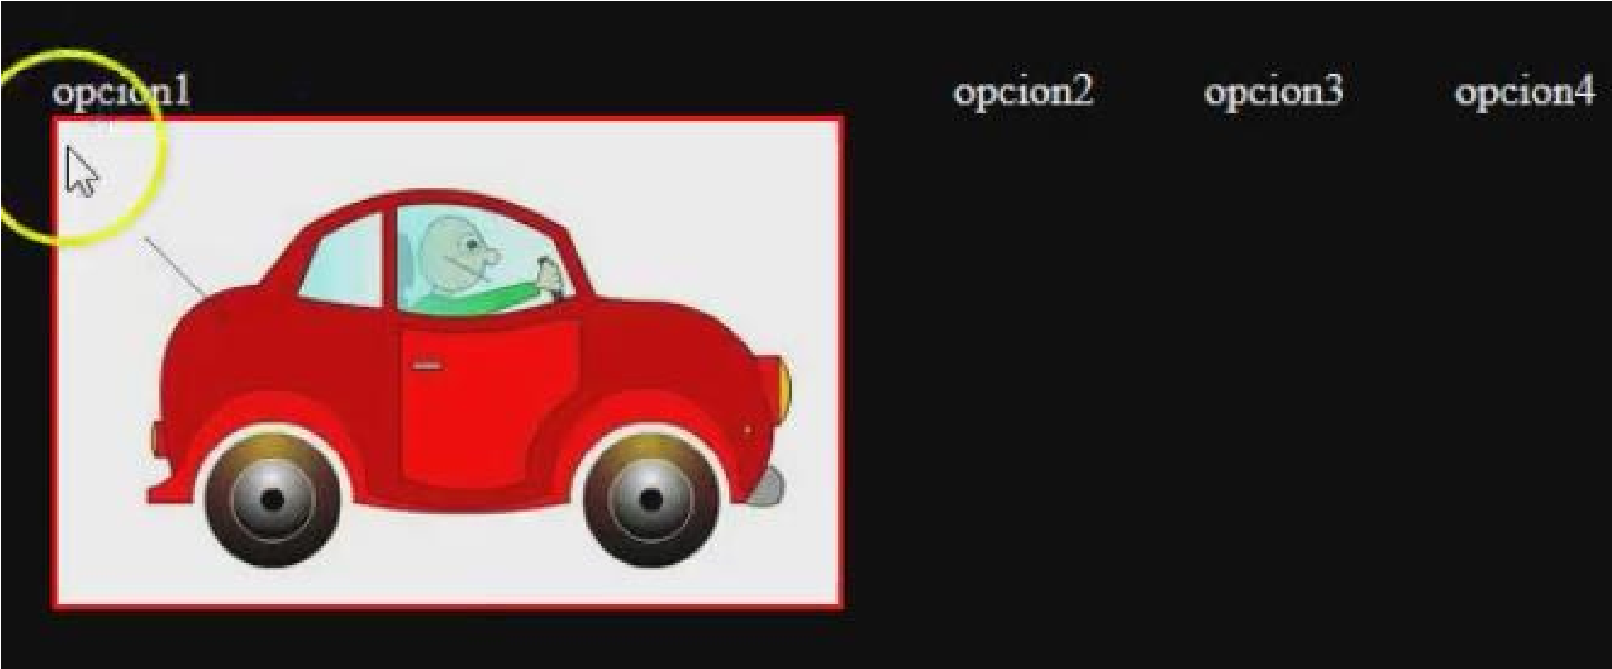
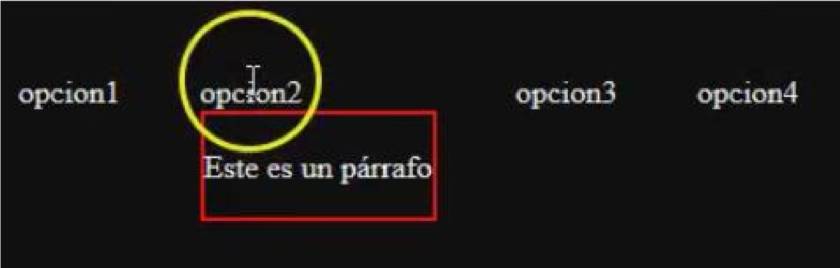
Ejercicio 17..
Nuestros amigos de Google han perdido su web por un ataque informático y tienen que volver a construirla. Para ello encargar a alumnos del Gregorio Fernández volver a reconstruirla a partir de una imagen que tenían de ella.
https://www.cssmatic.com/es/

Ejercicio 18..
Desarrolla la siguiente web en la que al pulsar sobre opción 1 en la zona blanca se verá el texto del primer párrafo pegado a la parte superior gris, cuando se pulse en 2 el segundo y así sucesivamente.
